BỘ GIÁO DỤC VÀ ĐÀO TẠO
TRƯỜNG ĐẠI HỌC SƯ PHẠM KỸ THUẬT HƯNG YÊN



ĐỒ ÁN 1

XÂY DỰNG PHẦN MỀM QUẢN LÝ CỬA HÀNG BÁN CÀ PHÊ – COFFEE HOUSE

NGÀNH: KỸ THUẬT PHẦN MỀM

SINH VIÊN: NGUYỄN THỊ NGỌC ANH
MÃ LỚP: 125213
HƯỚNG DẪN: TRẦN THỊ PHƯƠNG

HƯNG YÊN – 2023

NHẬN XÉT

Nhận xét của giảng viên hướng dẫn:
.......................................................................................................................................
.......................................................................................................................................
.......................................................................................................................................
.......................................................................................................................................
.......................................................................................................................................
.......................................................................................................................................
.......................................................................................................................................
.......................................................................................................................................
.......................................................................................................................................
.......................................................................................................................................
.......................................................................................................................................
.......................................................................................................................................
.......................................................................................................................................
.......................................................................................................................................
.......................................................................................................................................
.......................................................................................................................................
.......................................................................................................................................
.......................................................................................................................................
.......................................................................................................................................
.......................................................................................................................................
.......................................................................................................................................
GIẢNG VIÊN HƯỚNG DẪN
(Ký và ghi rõ họ tên)

LỜI CAM ĐOAN

Em xin cam đoan đồ án “Xây dựng phần mềm quản lý của hàng bán cà phê – Coffee House” là kết quả thực hiện của bản thân em dưới sự hướng dẫn của cô Trần Thị Phương
Những phần sử dụng tài liệu tham khảo trong đồ án đã được nêu rõ trong phần tài liệu tham khảo. Các kết quả trình bày trong đồ án và chương trình xây dựng được hoàn toàn là kết quả do bản thân em thực hiện.
Nếu vi phạm lời cam đoan này, em xin chịu hoàn toàn trách nhiệm trước khoa và nhà trường.
Hưng Yên, ngày … tháng … năm 2023
Sinh viên

…………………………………..
LỜI CẢM ƠN

Để có thể hoàn thành đồ án này, lời đầu tiên em xin phép gửi lời cảm ơn tới bộ môn Công nghệ phần mềm, Khoa Công nghệ thông tin – Trường Đại học Sư phạm Kỹ thuật Hưng Yên đã tạo điều kiện thuận lợi cho em thực hiện đồ án môn học này.
Đặc biệt em xin chân thành cảm ơn cô Trần Thị Phương đã rất tận tình hướng dẫn, chỉ bảo em trong suốt thời gian thực hiện đồ án vừa qua.
Em cũng xin chân thành cảm ơn tất cả các Thầy, các Cô trong Trường đã tận tình giảng dạy, trang bị cho em những kiến thức cần thiết, quý báu để giúp em thực hiện được đồ án này.
Mặc dù em đã có cố gắng, nhưng với trình độ còn hạn chế, trong quá trình thực hiện đề tài không tránh khỏi những thiếu sót. Em hi vọng sẽ nhận được những ý kiến nhận xét, góp ý của các Thầy giáo, Cô giáo về những kết quả triển khai trong đồ án.
Em xin trân trọng cảm ơn!

MỤC LỤC
NHẬN XÉT 2
DANH MỤC CÁC THUẬT NGỮ 9
DANH MỤC CÁC BẢNG 10
DANH MỤC CÁC HÌNH VẼ, ĐỒ THỊ 11
CHƯƠNG 1: TỔNG QUAN VỀ ĐỀ TÀI 12
1.1. Lý do chọn đề tài 12
1.2. Mục tiêu của đề tài 12
1.2.1 Mục tiêu tổng quát 12
1.2.2 Mục tiêu cụ thể 12
1.3. Giới hạn và phạm vi của đề tài 13
1.3.2 Đối tượng nghiên cứu 13
1.3.3 Phạm vi ……………………………………………………...13
1.4. Nội dung thực hiện 13
1.4.1 Kế hoạch thực hiện 13
1.4.2 Giai đoạn thực hiện 14
1.5. Phương pháp tiếp cận 15
CHƯƠNG 2: PHÂN TÍCH THIẾT KẾ PHẦN MỀM 16
2.1 Phát biểu yêu cầu 16
2.2 Yêu cầu chức năng 16
2.2.1 Danh sách các yêu cầu 16
2.2.2 Biểu đồ ca sử dụng: 20
2.2.3 Đặc tả ca sử dụng 21
2.4 Biểu đồ lớp thực thể 39
2.5 Biểu đồ tuần tự 39
2.6 Thiết kế cơ sở dữ liệu 41
2.6.1. Lược đồ CSDL 41
2.6.2. Mô tả chi tiết từng bảng trong CSDL 41
CHƯƠNG 3: XÂY DỰNG ỨNG DỤNG WINDOWS FORM 46
3.1 Triển khai các chức năng nghiệp vụ 46
3.1.1 Chức năng bán hàng 46
3.1.2 Chức năng thống kê doanh thu 47
3.1.3 Chức năng quản lý đồ uống: 48
3.2 Kiểm thử và triển khai ứng dụng 52
3.2.1 Kiểm thử 52
3.2.2 Đóng gói ứng dụng 52
3.2.3 Triển khai ứng dụng 52
KẾT LUẬN………………………………………………………………………..53
TÀI LIỆU THAM KHẢO 54

DANH MỤC CÁC THUẬT NGỮ

STT | Từ viết tắt | Cụm từ tiếng anh | Diễn giải
1 | HTML | Hypertext Markup Language | Ngôn ngữ đánh dấu siêu văn bản
2 | CSDL |  | Cơ sở dữ liệu
3 | NCC |  | Nhà cung cấp
4 | TKĐN |  | Tài khoản đặng nhập

DANH MỤC CÁC BẢNG

Bảng 3-1: Thiết kế bảng Skins lưu trữ các loại khung giao diện 15
Bảng 3-2: Thiết kế bảng lưu trữ các Module được thiết kế 15

DANH MỤC CÁC HÌNH VẼ, ĐỒ THỊ

Hình 2.1 Use case quản lý hệ thống 19
Hình 2.2 Use case đăng nhập 20
Hình 2.3 Usecase quản lý hàng hóa bán 21

TỔNG QUAN VỀ ĐỀ TÀI
  - Lý do chọn đề tài
Trong cuộc sống hiện nay, không khó để có thể tìm kiếm một quán nước, quán cà phê, ngoài nhu cầu giải khát, thưởng thức những món nước lạ thì còn có thể trò chuyện cùng bạn bè, gia đình, việc học nhóm tại quán cà phê cũng trở nên dần quen thuộc với cả bạn trẻ. Và để đáp ứng nhu cầu đó thì ngày nay việc kinh doanh quán cà phê không còn quá xa lạ với mọi người. Các quán cà phê mọc nên liên tiếp, đủ thể loại và đủ các hình thức thu hút khách hàng. Ngoài ra, thức uống cũng là một phần quan trọng dẫn đến lượng khách tới quán nhiều hay ít.
Lâu nay cà phê là thức uống dành cho người đi làm, dân công sở. Nhưng dạo gần đây, cà phê được giới trẻ yêu thích không kém. Sự du nhập của cà phê đã hình thành một sở thích uống cà phê trong giới trẻ.
Việc mở một quán cà phê đòi hỏi phải có nhiều yếu tố: tài chính, vật chất, mặt bằng thuận lợi để giúp cho việc buôn bán phát triển. Bên cạnh đó, việc quản lý quán cà phê của mình như thế nào cũng là một câu lớn cần giải quyết. Vậy ta quản lý quán cà phê như thế nào và bằng cách gì? Quản lý về cái gì? Quản lý như thế nào được gọi là tiện lợi, ít tốn công sức nhưng lại cho ra kết quả tốt nhất.
Đó là một trong những lý do lớn nhất để các phần mềm quản lý bán hàng ra đời. Và trả lời cho những câu hỏi trên nhằm đáp ứng cho việc kinh doanh của các cá nhân hoặc một tổ chức nào đó thuận lợi và tiết kiệm thời gian hơn cho việc quản lý cửa hàng của mình.

1.2. Mục tiêu của đề tài

1.2.1 Mục tiêu tổng quát
Phần mềm hỗ trợ người dùng trong việc quản lý quán cà phê. Bao gồm các công việc như tính tiền, in hóa đơn, thống kê, quản lý nhân viên, quản lý menu, lương bổng,…v.v

1.2.2 Mục tiêu cụ thể
Phần mềm quản lý cửa hàng bán cà phê giúp cho người sử dụng tiết kiệm được thời gian, nhanh chóng, thao tác đơn giản, dễ dàng sử dụng và quản lý.
- Xây dựng một hệ thống mới phù hợp, dễ hiểu, dễ sử dụng cho người dùng phần mềm. Hiểu được hệ thống quản lý bán hàng, cần quản lý những mảng nào để xây dựng phần mềm cho phù hợp với nhu cầu thực tiễn.
- Giúp quản lý hệ thống của quán trở nên tối ưu hơn, công tác quản lý dễ dàng và tiện lợi hơn.
- Giúp bản thân có thêm khả năng sáng tạo, tư duy thông qua thiết kế giao diện tương tác với người dung, vận dụng kiến thức bản thân vào thực tiễn.

1.3. Giới hạn và phạm vi của đề tài

1.3.2 Đối tượng nghiên cứu
- Đối tượng nghiên cứu: Phần mềm quản lý cửa hàng bán cà phê.
- Khách thể nghiên cứu:
+Những người có nhu cầu kinh doanh quán cà phê cần phần mềm quản lý bán hàng.
+Nghiệp vụ bán hàng.
+Quy trình hoạt động của một quán cà phê thông thường.

1.3.3 Phạm vi
- Về phạm vi không gian: nghiên cứu này được thực hiện thông qua việc thu thập thông tin, kết quả khảo sát của chủ kho hàng.
- Về phạm vi thời gian: nghiên cứu được thực hiện trong khoảng thời gian từ ngày 05/02/2023 đến <chưa điền>

1.4. Nội dung thực hiện

1.4.1 Kế hoạch thực hiện
STT | NỘI DUNG  NỘI DUNG |  |  | THỜI GIAN (tuần)
 |  | 1 | 2 | 3 | 4 | 5 | 6 | 7 | 8
1 | Lên ý tưởng thực hiện đề tài | X
2 | Tiến hành khảo sát |  | X
3 | Thiết kế đặc tả yêu cầu |  |  | X | X
4 | Xây dựng CSDL |  |  |  | X | X | X
5 | Thiết kế giao diện phần mềm |  |  |  | X | X | X | X
6 | Kiểm thử phần mềm |  |  |  |  |  |  | X | X
7 | Đóng gói ứng dụng |  |  |  |  |  |  |  | X

1.4.2 Giai đoạn thực hiện
Giai đoạn 1: Thu thập tài liệu: Khảo sát tình hình thực tiễn, thu thập dữ liệu (nhu cầu, phương pháp quản lý của quán cà phê, các phần mềm đã được phát hành trong nước và các tài liệu liên quan,…). Tham khảo những phần mềm đang được sử dụng phổ biến. Tìm hiểu các công cụ, ngôn ngữ lập trình, các kiến thức cơ bản liên quan đến đề tài.
Giai đoạn 2: Nghiên cứu đề tài: Đọc hiểu các tài liệu liên quan. Nắm rõ vai trò, chức năng của các công cụ, ngôn ngữ lập trình (Visual Studio 2022, Microsoft SQL 2019, ngôn ngữ C#,…). Tìm hiểu các mô hình bán hàng khác, đề ra phương án giải quyết thích hợp.
Giai đoạn 3: Xây dựng phần mềm: Dựa vào các kiến thức đã tìm hiểu và dữ liệu đã phân tích, xây dựng phần mềm dựa vào các công cụ và ngôn ngữ lập trình đã chọn.
Giai đoạn 4: Kiểm thử chương trình: Chạy demo, kiểm thử chương trình. Xem xét, đánh giá hiệu quả của từng chức năng. Sửa lỗi và hoàn thiện chương trình.
Giai đoạn 5: Kết luận: Tổng kết, viết báo cáo, rút ra kết luận chung cho đề tài.

1.5. Phương pháp tiếp cận
- Khảo sát thực tế hệ thống, kết hợp nghiên cứu lý thuyết để xây dựng cơ sở dữ liệu.
- Lựa chọn công cụ lập trình và tiến hành xây dựng các module xử lý.
- Tham khảo các ý kiến từ thầy cô và bạn bè.
- Quan sát quy trình nghiệp vụ quản lý trên thực tế của các cửa hàng cà phê hiện nay

PHÂN TÍCH THIẾT KẾ PHẦN MỀM
  - Phát biểu yêu cầu
Người dùng yêu cầu sử dụng một phần mềm quản lý cửa hàng cà phê với đầy đủ các chức năng như bán hàng, quản lý menu, quản lý nhân viên, quản lý hóa đơn nhập, quản lý hóa đơn bán, thống kê doanh thu,…
  - Yêu cầu chức năng
Phần mềm quản lý bao gồm các chức năng: bán hàng, quản lý đồ uống, quán lý danh mục, quản lý nhân viên, quản lý mặt hàng, quản lý khu vực – bàn, thống kê doanh thu bán hàng, hóa đơn nhập, nhà cung cấp,…
    - Danh sách các yêu cầu
Mục | Tên chức năng | Mô tả
I | Bán hàng
1 | Mở bàn | Chức năng này cho phép người dùng chọn một bàn đang trống trong quán
2 | Gọi món | Chức năng này cho phép người dùng gọi các món có trong menu của quán.
3 | Hiển thị hóa đơn | Chức năng này cho phép người dùng hiển thị các món đã gọi trên cùng một bàn lên trên màn hình.
4 | Chuyển bàn | Chức năng này cho phép người dùng chuyển từ bàn ở vị trí hiện tại sang một bàn khác (đang ở trạng thái trống)
5 | Thanh toán | Chức năng này cho phép người dùng thanh toán hóa đơn với bàn đang chọn.
II | Quản lý menu
1 | Thêm thông tin đồ uống | Chức năng này cho phép thêm thông tin đồ uống: Mã đồ uống; Tên đồ uống; Danh mục đồ uống; Giá bán.
2 | Sửa thông tin đồ uống | Chức năng này cho phép sửa thông tin đồ uống có trong menu: Tên đồ uống; Danh mục đồ uống; Giá bán.
3 | Xóa thông tin đồ uống | Chức năng này cho phép xóa thông tin đồ uống tại quán.
4 | Tìm kiếm thông tin đồ uống | Chức năng này cho phép tìm kiếm thông tin của đồ uống theo tên đồ uống.
III | Quản lý danh mục menu
1 | Thêm thông tin danh mục | Chức năng này cho phép thêm thông tin danh mục: Mã danh mục; Tên danh mục.
2 | Sửa thông tin danh mục | Chức năng này cho phép sửa thông tin danh mục có trong menu: Tên danh mục.
3 | Xóa thông tin danh mục | Chức năng này cho phép xóa thông tin danh mục tại quán.
4 | Tìm kiếm thông tin danh mục | Chức năng này cho phép tìm kiếm thông tin của danh mục theo tên danh mục.
IV | Quản lý bàn ăn
1 | Thêm thông tin bàn ăn | Chức năng này cho phép thêm thông tin bàn ăn: Mã bàn; Tên bàn; Trạng thái bàn.
2 | Sửa thông tin bàn ăn | Chức năng này cho phép sửa thông tin bàn ăn trong quán: Tên bàn; Trạng thái bàn.
3 | Xóa thông tin bàn ăn | Chức năng này cho phép xóa thông tin bàn ăn tại quán.
4 | Tìm kiếm thông tin bàn ăn | Chức năng này cho phép tìm kiếm thông tin của bàn ăn theo tên bàn ăn.
V | Quản lý nhân viên
1 | Thêm thông tin nhân viên |  | Chức năng này cho phép thêm thông tin nhân viên: Mã nhân viên; Tên nhân viên; Giới tính; Điện thoại; Địa chỉ; Chức vụ.
2 | Sửa thông tin nhân viên |  | Chức năng này cho phép sửa thông tin nhân viên trong quán: Tên nhân viên; Giới tính; Điện thoaị; Địa chỉ; Chức vụ.
3 | Xóa thông tin nhân viên |  | Chức năng này cho phép xóa thông tin nhân viên tại quán.
4 | Tìm kiếm thông tin nhân viên |  | Chức năng này cho phép tìm kiếm thông tin của nhân viên theo tên nhân viên.
VI | Quản lý hóa đơn nhập
1 | Thêm thông tin hóa đơn nhập |  | Chức năng này cho phép thêm thông tin hóa đơn nhập: Mã hóa đơn nhập; Tên hàng nhập; Số lượng; Ngày nhập
2 | Sửa thông tin hóa đơn nhập |  | Chức năng này cho phép sửa thông tin hóa đơn nhập của quán: Tên danh mục.
3 | Xóa thông tin hóa đơn nhập |  | Chức năng này cho phép xóa thông tin hóa đơn nhập của quán.
4 | Tìm kiếm thông tin hóa đơn nhập |  | Chức năng này cho phép tìm kiếm thông tin của thông tin hóa đơn nhập theo tên hàng nhập.
VII | Quản lý doanh thu
1 | Thống kê doanh thu |  | Chức năng này cho phép thống kê doanh thu theo thời gian được chọn.
2 | Kết xuất |  | Chức năng này cho phép kết xuất báo cáo qua Excel.
3 | Báo cáo |  | Chức năng này cho phép in báo cáo qua Report.
VIII | Quản lý nhà cung cấp
1 | Thêm thông tin nhà cung cấp |  | Chức năng này cho phép thêm thông tin nhà cung cấp: Mã NCC; Tên NCC; Địa chỉ; Số điện thoại; Email.
2 | Sửa thông tin nhà cung cấp |  | Chức năng này cho phép sửa thông tin nhà cung cấp: Tên NCC; Địa chỉ; Số điện thoại; Email.
3 | Xóa thông tin nhà cung cấp |  | Chức năng này cho phép xóa thông tin nhà cung cấp của quán.
4 | Tìm kiếm thông tin nhà cung cấp |  | Chức năng này cho phép tìm kiếm thông tin của bàn ăn theo tên bàn ăn.nhà cung cấp theo tên hà cung cấp.
IX | Quản lý tài khoản
1 | Thêm thông tin tài khoản |  | Chức năng này cho phép thêm thông tin tài khoản: Tên đăng nhập; Tên hiển thị; Loại tài khoản.
2 | Sửa thông tin tài khoản |  | Chức năng này cho phép sửa thông tin tài khoản: Tên hiển thị; Loại tài khoản.
3 | Xóa thông tin tài khoản |  | Chức năng này cho phép xóa thông tin tài khoản của quán.
4 | Tìm kiếm thông tin tài khoản |  | Chức năng này cho phép tìm kiếm thông tin của tài khoản theo tên tài khoản.
5 | Đặt lại mật khẩu |  | Chức năng này cho phép người dùng thay đổi mật khẩu.

    - Biểu đồ ca sử dụng:
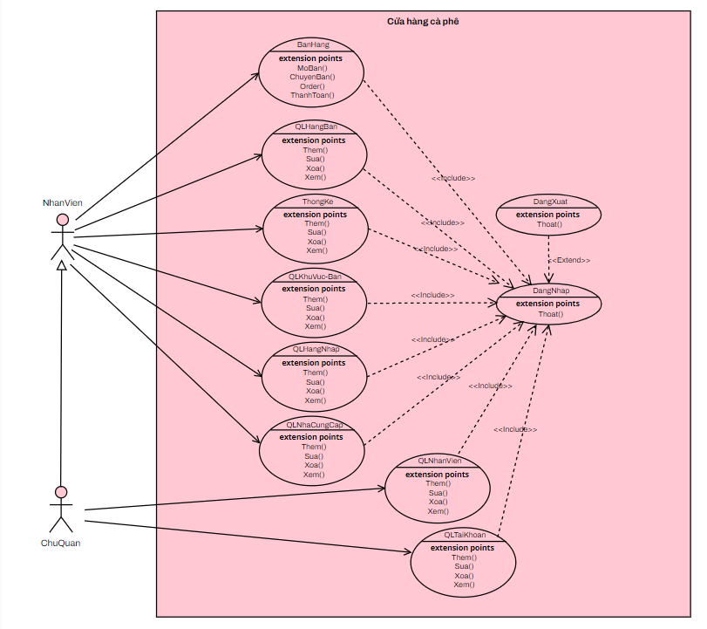
Hình 2.1 Use case quản lý hệ thống

    - Đặc tả ca sử dụng

A, Usecase đăng nhập
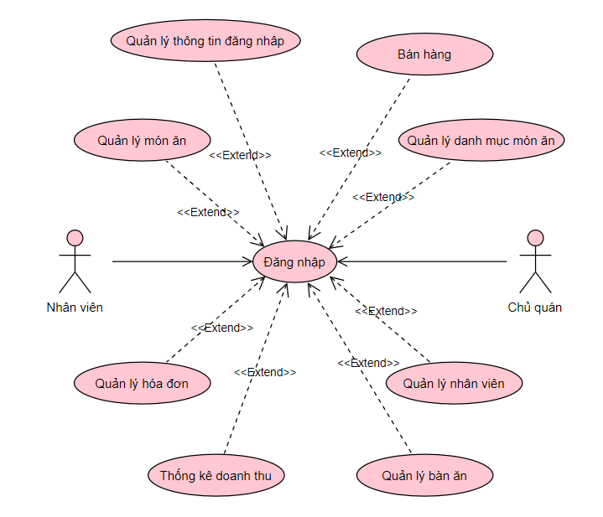
Hình 2.2 Use case đăng nhập
- Mục đích: Cho phép người quản trị đăng nhập vào hệ thống
- Tác nhân liên quan: Nhân viên, Chủ quán
- Điều kiện trước: Tài khoản đang hoạt động trong hệ thống.
- Điều kiện sau: Đăng nhập thành công thì sử dụng các chức năng đã được phân quyền.
Dòng sự kiện chính:
STT | Hành động của tác nhân | Phản ứng của hệ thống
1 | Yêu cầu đăng nhâp vào hệ thống | Tiếp nhận yêu cầu và hiển thị giao diện đăng nhập
2 | Nhập đầy đủ thông tin tài khoản đăng nhập | Kiểm tra tài khoản
3 |  | Xác nhận hợp lệ
 |  | Cho phép đăng nhập vào hệ thống
Dòng sự kiện phụ:
Dòng phụ: Tên đăng nhập/ mật khẩu sai
STT | Hành động của tác nhân | Phản ứng của hệ thống
1 | Nhập lại thông tin tài khoản | Xác nhận không hợp lệ
 |  | Hiện thông báo tên tài khoản/ mật khẩu không hợp lệ.

B, Usecase bán hàng
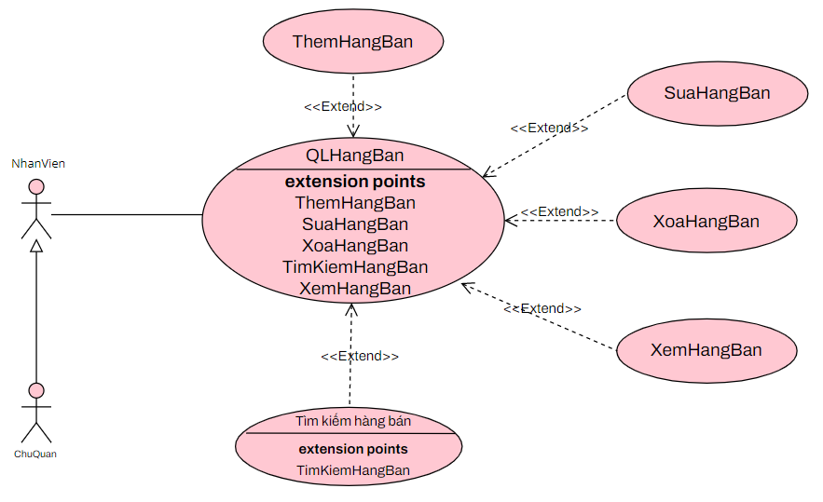
Hình 2.3 Usecase quản lý hàng hóa bán
- Mục đích: Cho phép người chủ quán, nhân viên bán các mặt hàng trong menu.
- Tác nhân liên quan: Nhân viên, Chủ quán
- Điều kiện trước: Đăng nhập vào hệ thống thành công.
- Điều kiện sau: Đăng nhập thành công thì sử dụng các chức năng đã được phân quyền.
Dòng sự kiện chính
STT | Hành động của tác nhân | Phản ứng của hệ thống
1 | Chọn bàn | Hiển thị bàn được chọn và đánh dấu đã có người.
2 | Gọi món | Thêm món vừa được gọi vào hóa đơn (tính theo bàn.
3 | Chuyển bàn | Chuyển bàn từ vị trí đang ngồi sang vị trí mới được chọn.
4 | Thanh toán | Thanh toán háo đơn theo bàn và đưa ra thông báo tổng số tiền.
Dòng sự kiện phụ
+ Người dùng chưa chọn bàn:
STT | Hành động của tác nhân | Phản ứng của hệ thống
1 | Gọi món (chưa chọn bàn) | Hiển thị thông báo yêu cầu chọn bàn.

+Chuyển bàn tới bàn đã có người:
STT | Hành động của tác nhân | Phản ứng của hệ thống
1 | Chọn bàn chuyển tới đã có người | Hiển thị thông báo chuyển bàn không thành công vì bàn chuyển tới đã có người.

C, Usecase Quản lý bàn ăn

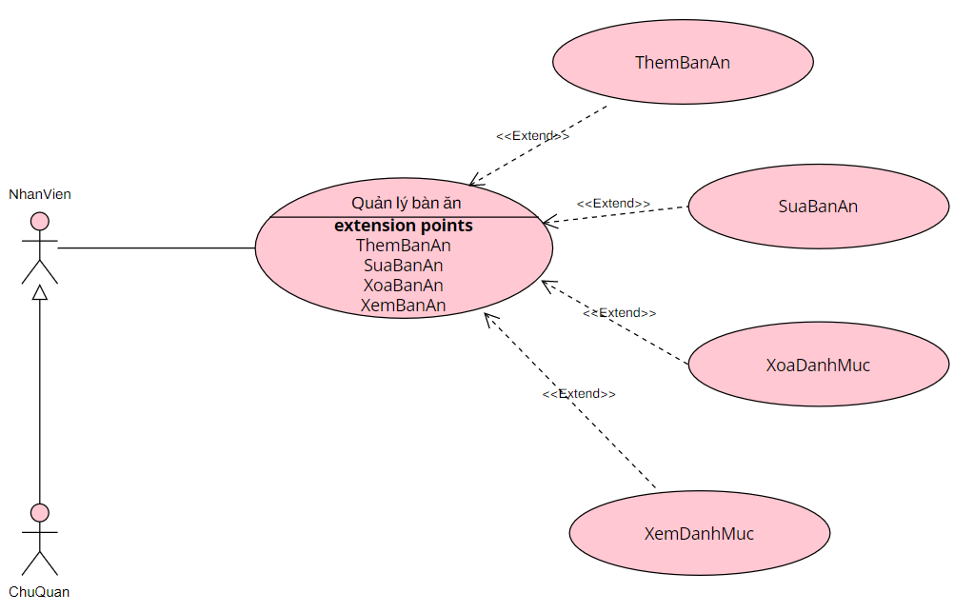
Use case quản lý bàn ăn
- Mục đích: Cho phép chủ quán, nhân viên quản lý bàn trong quán
- Tác nhân liên quan: Nhân viên, Chủ quán
- Điều kiện trước: Đăng nhập vào hệ thống thành công.
- Điều kiện sau: Đăng nhập thành công thì sử dụng các chức năng đã được phân quyền.
Dòng sự kiện chính
STT | Hành động của tác nhân | Phản ứng của hệ thống
1 | Đăng nhập vào hệ thống | Hiển thị giao diện cho người dùng đăng nhập
2 | Sau khi đăng nhập thành công hiển thị giao diện trang chủ | Hiển thị giao diện trang chủ
3 | Chọn chức năng quản lý bàn ăn từ menu | Giao diện quản lý bàn ăn hiển thị
4 | Tùy chọn các chức năng con trong chức năng quản lý bàn ăn
Dòng sự kiện phụ
STT | Hành động của tác nhân | Phản ứng của hệ thống
Thêm bàn
1 | Chọn chức năng thêm bàn
2 | Nhập thông tin bàn:  + Mã bàn: Không gồm các ký tự đặc biệt, duy nhất.  + Tên bàn: Khác rỗng  + Trạng thái: Có người – Trống | Hiển thị giao diện
3 | Click nút “Thêm” để thêm vào hệ thống

STT | Hành động của tác nhân | Phản ứng của hệ thống
Xóa bàn
1 | Chọn chức năng xóa bàn | Hiển thị giao diện
2 | Nhập thông tin bàn cần xóa | Hiển thị giao diện
3 | Click nút “Xóa” để xóa bàn | Hiển thị giao diện

STT | Hành động của tác nhân | Phản ứng của hệ thống
Sửa bàn
1 | Chọn chức năng sửa bàn | Hiển thị giao diện
2 | Chọn bàn cần sửa | Hiển thị giao diện
3 | Nhập thông tin bàn:  + Mã bàn: Không gồm các ký tự đặc biệt, duy nhất.  + Tên bàn: Khác rỗng  + Trạng thái: Có người – Trống | Hiển thị giao diện
4 | Click nút “Sửa” để sửa đồ uống. | Hiển thị giao diện

STT | Hành động của tác nhân | Phản ứng của hệ thống
Hiển thị danh sách bàn
1 | Chọn chức năng hiển thị danh sách bàn | Hiển thị giao diện

D, Usecase quản lý danh mục món
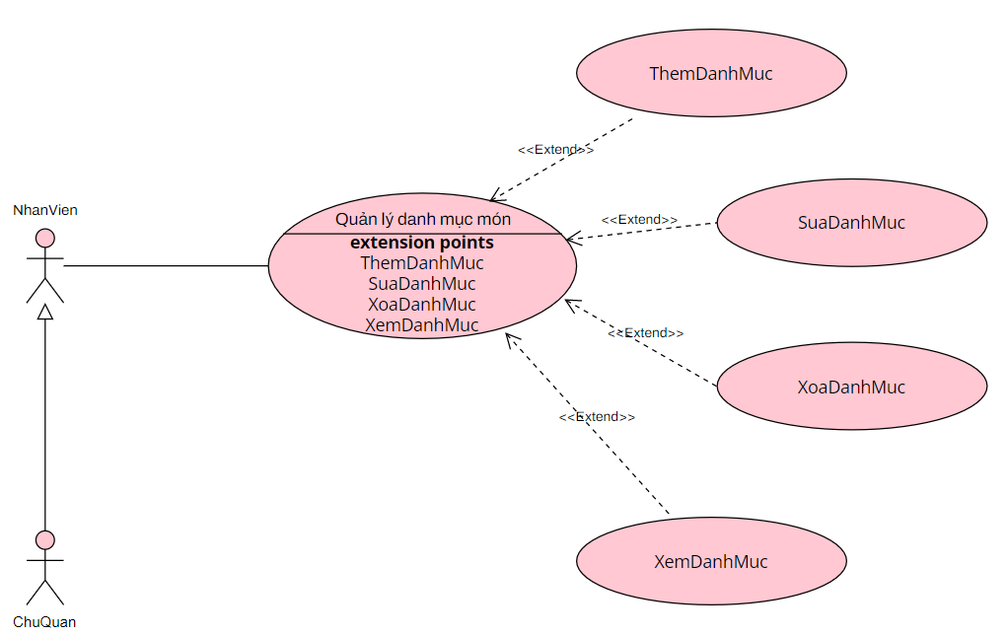
Use case quản lý danh mục món ăn

F, Usecase quản lý hàng nhập
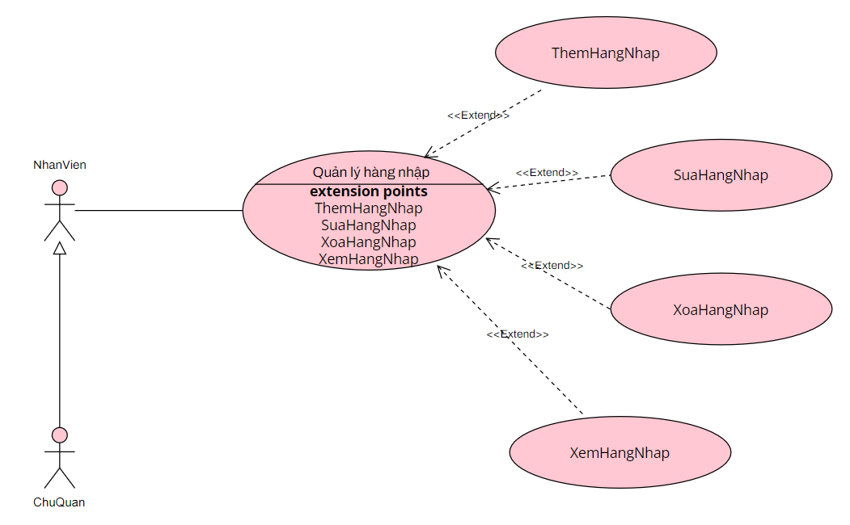
Use case quản lý hàng nhập
- Mục đích: Cho phép chủ quán, nhân viên quản lý hóa đơn nhập trong quán.
- Tác nhân liên quan: Nhân viên, Chủ quán
- Điều kiện trước: Đăng nhập vào hệ thống thành công.
- Điều kiện sau: Đăng nhập thành công thì sử dụng các chức năng đã được phân quyền.
Dòng sự kiện chính
STT | Hành động của tác nhân | Phản ứng của hệ thống
1 | Đăng nhập vào hệ thống | Hiển thị giao diện cho người dùng đăng nhập
2 | Sau khi đăng nhập thành công hiển thị giao diện trang chủ | Hiển thị giao diện trang chủ
3 | Chọn chức năng quản lý hóa đơn nhập từ menu | Giao diện quản lý đồ uống hiển thị
4 | Tùy chọn các chức năng con trong chức năng quản lý đồ uống

Dòng sự kiện phụ
STT | Hành động của tác nhân | Phản ứng của hệ thống
Thêm hàng nhập
1 | Chọn chức năng thêm hàng nhập
2 | Nhập thông tin đồ uống:  + Mã hàng nhập: Không gồm các ký tự đặc biệt, duy nhất.  + Tên hàng nhập: Khác rỗng  + Số lượng nhập: Khác rỗng, khác 0  + Giá tiền: Khác rỗng  + Ngày nhập: Khác rỗng | Hiển thị giao diện
3 | Click nút “Thêm” để thêm vào hệ thống

STT | Hành động của tác nhân | Phản ứng của hệ thống
Xóa hàng nhập
1 | Chọn chức năng xóa thông tin hàng nhập | Hiển thị giao diện
2 | Nhập thông tin hàng nhập cần xóa | Hiển thị giao diện
3 | Click nút “Xóa” để xóa hàng nhập | Hiển thị giao diện

STT | Hành động của tác nhân | Phản ứng của hệ thống
Sửa hàng nhập
1 | Chọn chức năng sửa thông tin hàng nhập | Hiển thị giao diện
2 | Chọn hàng nhập cần sửa | Hiển thị giao diện
3 | Nhập thông tin đồ uống:  + Mã hàng nhập: Không gồm các ký tự đặc biệt, duy nhất.  + Tên hàng nhập: Khác rỗng  + Số lượng nhập: Khác rỗng, khác 0  + Giá tiền: Khác rỗng  + Ngày nhập: Khác rỗng | Hiển thị giao diện
4 | Click nút “Sửa” để sửa đồ uống. | Hiển thị giao diện

STT | Hành động của tác nhân | Phản ứng của hệ thống
Hiển thị danh sách đồ uống
1 | Chọn chức năng hiển thị danh sách hàng nhập | Hiển thị giao diện

G, Usecase quản lý nhà cung cấp
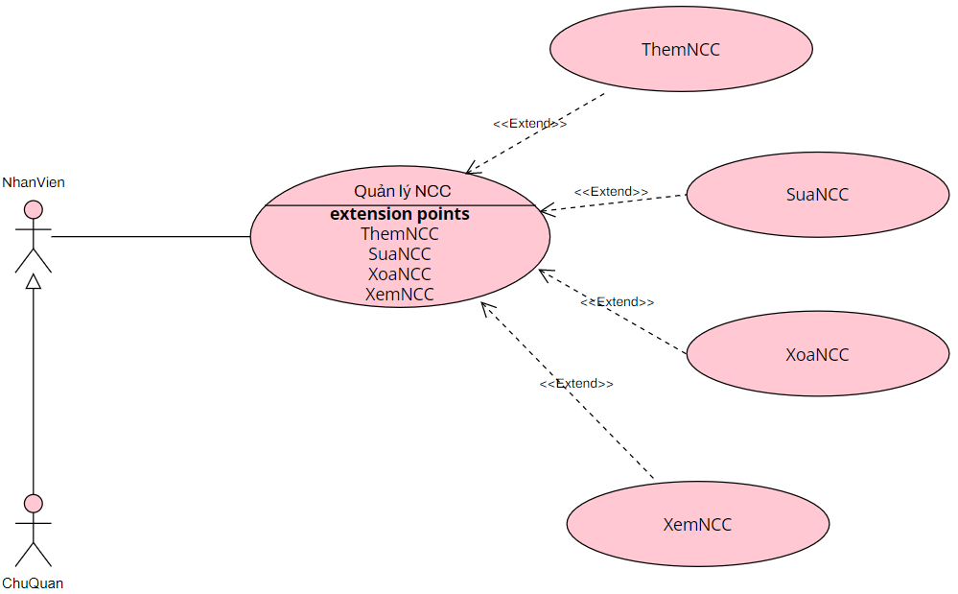
Use case quản lý nhà cung cấp
- Mục đích: Cho phép người chủ quán, nhân viên quản lý nhà cung cấp.
- Tác nhân liên quan: Nhân viên, Chủ quán
- Điều kiện trước: Đăng nhập vào hệ thống thành công.
- Điều kiện sau: Đăng nhập thành công thì sử dụng các chức năng đã được phân quyền.
Dòng sự kiện chính
STT | Hành động của tác nhân | Phản ứng của hệ thống
1 | Đăng nhập vào hệ thống | Hiển thị giao diện cho người dùng đăng nhập
2 | Sau khi đăng nhập thành công hiển thị giao diện trang chủ | Hiển thị giao diện trang chủ
3 | Chọn chức năng quản lý nhà cung cấp từ menu | Giao diện quản lý nhà cung cấp hiển thị
4 | Tùy chọn các chức năng con trong chức năng quản lý nhà cung cấp

Dòng sự kiện phụ
STT | Hành động của tác nhân | Phản ứng của hệ thống
Thêm nhà cung cấp
1 | Chọn chức năng thêm nhà cung cấp
2 | Nhập thông tin nhà cung cấp:  + Mã nhà cung cấp: Không gồm các ký tự đặc biệt, duy nhất.  + Tên nhà cung cấp: Khác rỗng  + Địa chỉ: Khác rỗng  + Số điện thoại: Khác rỗng  +Email: Khác rỗng | Hiển thị giao diện
3 | Click nút “Thêm” để thêm vào hệ thống

STT | Hành động của tác nhân | Phản ứng của hệ thống
Xóa nhà cung cấp
1 | Chọn chức năng xóa thông tin nhà cung cấp | Hiển thị giao diện
2 | Nhập thông tin nhà cung cấp cần xóa | Hiển thị giao diện
3 | Click nút “Xóa” để xóa nhà cung cấp | Hiển thị giao diện

STT | Hành động của tác nhân | Phản ứng của hệ thống
Sửa nhà cung cấp
1 | Chọn chức năng sửa thông tin nhà cung cấp | Hiển thị giao diện
2 | Chọn đồ uống cần sửa | Hiển thị giao diện
3 | Nhập thông tin nhà cung cấp:  + Mã nhà cung cấp: Không gồm các ký tự đặc biệt, duy nhất.  + Tên nhà cung cấp: Khác rỗng  + Địa chỉ: Khác rỗng  + Số điện thoại: Khác rỗng  +Email: Khác rỗng | Hiển thị giao diện
4 | Click nút “Sửa” để sửa nhà cung cấp. | Hiển thị giao diện

H, Usecase quản lý tài khoản

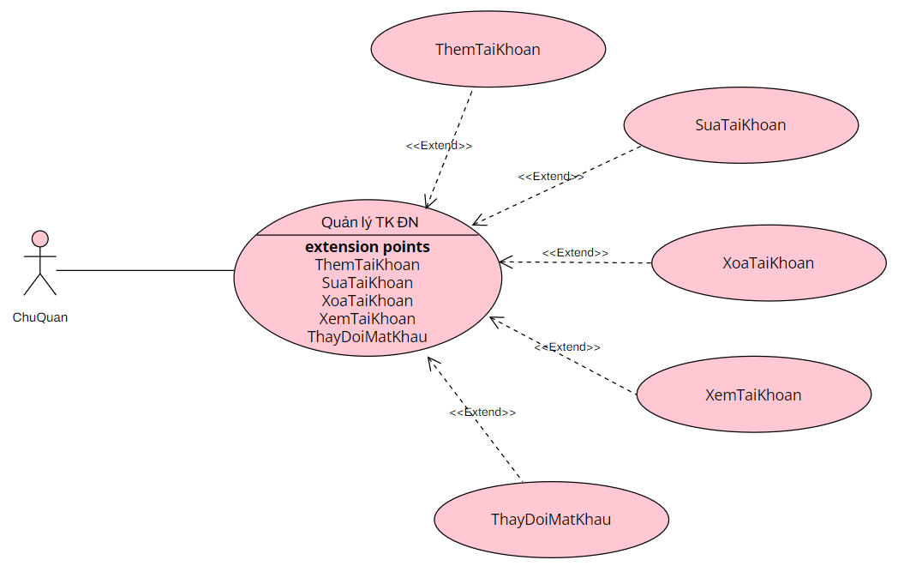
Use case quản lý tài khoản
- Mục đích: Cho phép người chủ quán quản lý các tài khoản trong quán.
- Tác nhân liên quan: Chủ quán
- Điều kiện trước: Có tài khoản Admin và đăng nhập vào hệ thống thành công.
- Điều kiện sau: Đăng nhập thành công thì sử dụng các chức năng đã được phân quyền.
Dòng sự kiện chính
STT | Hành động của tác nhân | Phản ứng của hệ thống
1 | Đăng nhập vào hệ thống với tư cách admin. | Hiển thị giao diện cho admin đăng nhập
2 | Sau khi đăng nhập thành công hiển thị giao diện trang chủ | Hiển thị giao diện trang chủ
3 | Chọn chức năng quản lý tài khoản từ menu | Giao diện quản lý tài khoản hiển thị
4 | Tùy chọn các chức năng con trong chức năng quản lý tài khoản.
Dòng sự kiện phụ
STT | Hành động của tác nhân | Phản ứng của hệ thống
Thêm tài khoản
1 | Chọn chức năng thêm tài khoản
2 | Nhập thông tin tài khoản:  + Tên đăng nhập: Duy nhất.  +Tên hiển thị: Khác rỗng.  + Mật khẩu: Khác rỗng (Mặc định là 12345)  +Chức vụ: 1: admin; 0: staff | Hiển thị giao diện
3 | Click nút “Thêm” để thêm vào hệ thống

STT | Hành động của tác nhân | Phản ứng của hệ thống
Xóa tài khoản
1 | Chọn chức năng xóa thông tin tài khoản. | Hiển thị giao diện
2 | Nhập thông tin tài khoản cần xóa | Hiển thị giao diện
3 | Click nút “Xóa” để xóa tài khoản | Hiển thị giao diện

STT | Hành động của tác nhân | Phản ứng của hệ thống
Sửa tài khoản
1 | Chọn chức năng sửa thông tin tài khoản. | Hiển thị giao diện
2 | Chọn tài khoản cần sửa | Hiển thị giao diện
3 | Nhập thông tin tài khoản:  + Tên đăng nhập: Duy nhất.  +Tên hiển thị: Khác rỗng.  + Mật khẩu: Khác rỗng (Mặc định là 12345)  +Chức vụ: 1: admin; 0: staff | Hiển thị giao diện
4 | Click nút “Sửa” để sửa tài khoản | Hiển thị giao diện

STT | Hành động của tác nhân | Phản ứng của hệ thống
Hiển thị danh sách tài khoản
1 | Chọn chức năng hiển thị danh sách tài khoản | Hiển thị giao diện

I, Usecase quản lý nhân viên
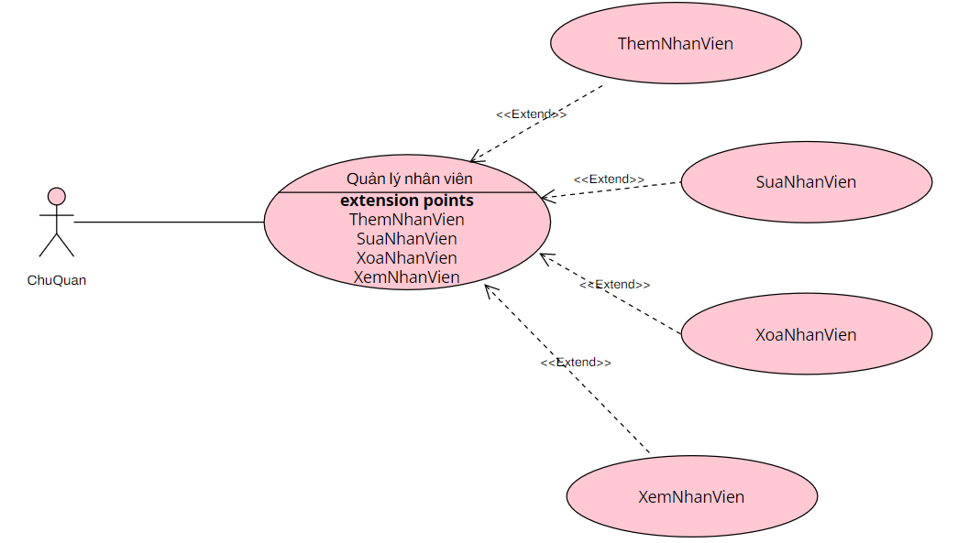
Use case quản lý nhân viên
- Mục đích: Cho phép chủ quán quản lý nhân viên trong quán
- Tác nhân liên quan: Chủ quán
- Điều kiện trước: Đăng nhập vào hệ thống thành công với tư cách là Chủ quán.
- Điều kiện sau: Đăng nhập thành công thì sử dụng các chức năng đã được phân quyền.
Dòng sự kiện chính
STT | Hành động của tác nhân | Phản ứng của hệ thống
1 | Đăng nhập vào hệ thống | Hiển thị giao diện cho người dùng đăng nhập
2 | Sau khi đăng nhập thành công hiển thị giao diện trang chủ | Hiển thị giao diện trang chủ
3 | Chọn chức năng quản lý nhân viên từ menu | Giao diện quản lý nhân viên hiển thị
4 | Tùy chọn các chức năng con trong chức năng quản lý nhân viên

Dòng sự kiện phụ
STT | Hành động của tác nhân | Phản ứng của hệ thống
Thêm nhân viên
1 | Chọn chức năng thêm nhân viên
2 | Nhập thông tin nhân viên:  + Mã nhân viên: Không gồm các ký tự đặc biệt, duy nhất.  + Tên nhân viên: Khác rỗng  + Giới tính: Khác rỗng  + Địa chỉ: Khác rỗng  +Số điện thoại: Khác rỗng  +Chức vụ: Khác rỗng | Hiển thị giao diện
3 | Click nút “Thêm” để thêm vào hệ thống

STT | Hành động của tác nhân | Phản ứng của hệ thống
Xóa nhân viên
1 | Chọn chức năng xóa thông tin nhân viên | Hiển thị giao diện
2 | Nhập thông tin nhân viên cần xóa | Hiển thị giao diện
3 | Click nút “Xóa” để xóa nhân viên | Hiển thị giao diện

STT | Hành động của tác nhân | Phản ứng của hệ thống
Sửa nhân viên
1 | Chọn chức năng sửa thông tin nhân viên | Hiển thị giao diện
2 | Chọn nhân viên cần sửa | Hiển thị giao diện
3 | Nhập thông tin nhân viên:  + Mã nhân viên: Không gồm các ký tự đặc biệt, duy nhất.  + Tên nhân viên: Khác rỗng  + Giới tính: Khác rỗng  + Địa chỉ: Khác rỗng  +Số điện thoại: Khác rỗng  +Chức vụ: Khác rỗng | Hiển thị giao diện
4 | Click nút “Sửa” để sửa nhân viên. | Hiển thị giao diện

STT | Hành động của tác nhân | Phản ứng của hệ thống
Hiển thị danh sách nhân viên
1 | Chọn chức năng hiển thị danh sách nhân viên | Hiển thị giao diện

K, Usecase quản lý thống kê

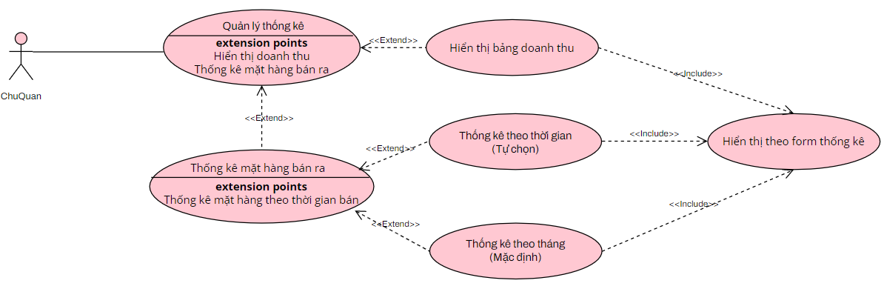
Use case quản lý thống kê
- Mục đích: Cho phép Chủ quán quản lý thống kê của quán.
- Tác nhân liên quan: Chủ quán
- Điều kiện trước: Đăng nhập vào hệ thống thành công với tư cách là Chủ quán.
- Điều kiện sau: Đăng nhập thành công thì sử dụng các chức năng đã được phân quyền.
Dòng sự kiện chính
STT | Hành động của tác nhân | Phản ứng của hệ thống
1 | Đăng nhập vào hệ thống | Hiển thị giao diện cho người dùng đăng nhập
2 | Sau khi đăng nhập thành công hiển thị giao diện trang chủ | Hiển thị giao diện trang chủ
3 | Chọn chức năng quản lý doanh thu từ menu | Giao diện quản lý doanh thu hiển thị
4 | Tùy chọn các chức năng con trong chức năng quản lý doanh thu

Dòng sự kiện phụ
STT | Hành động của tác nhân | Phản ứng của hệ thống
Hiển thị doanh thu
1 | Chọn chức doanh thu | Hiển thị thông tin
STT | Hành động của tác nhân | Phản ứng của hệ thống
Tìm kiếm doanh thu
1 | Chọn chức doanh thu | Hiển thị thông tin
2 | Chọn thời gian hiển thị doanh thu | Hiển thị thông tin

2.4 Biểu đồ lớp thực thể
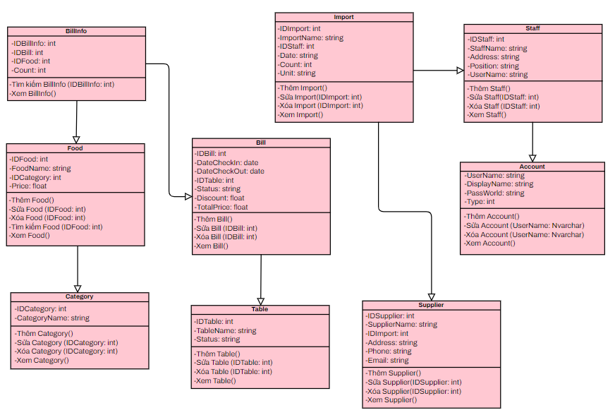
Hình Biểu đồ lớp thực thể

2.5 Biểu đồ tuần tự

2.5.1 Biểu đồ cho ca sử dụng <Đăng nhập>
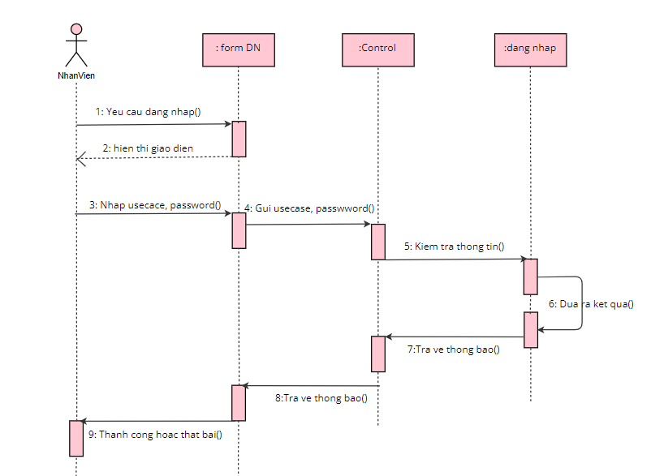

2.5.2 Biểu đồ cho ca sử dụng <Thêm đồ uống>
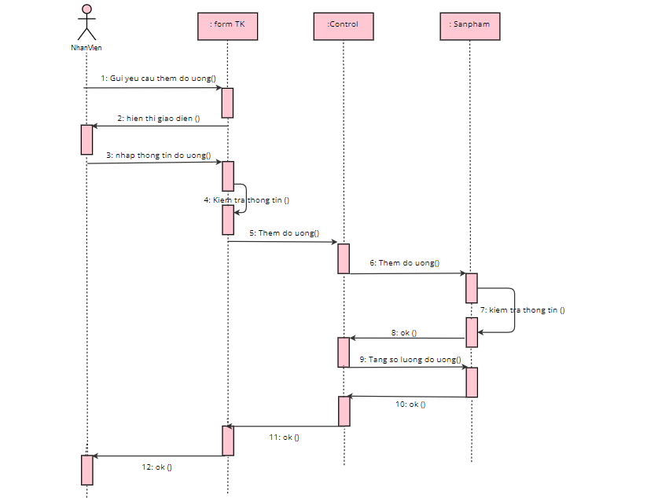

2.5.3 Biểu đồ cho ca sử dụng <Sửa đồ uống>
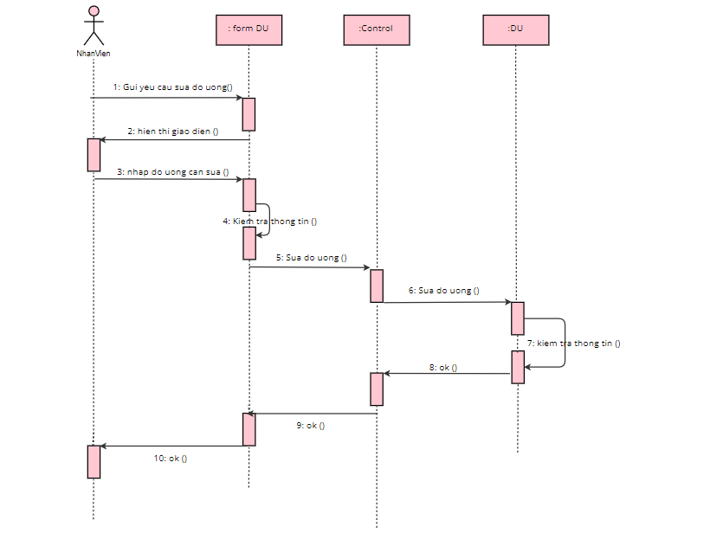

2.5.4 Biểu đồ cho ca sử dụng <Xóa đồ uống>
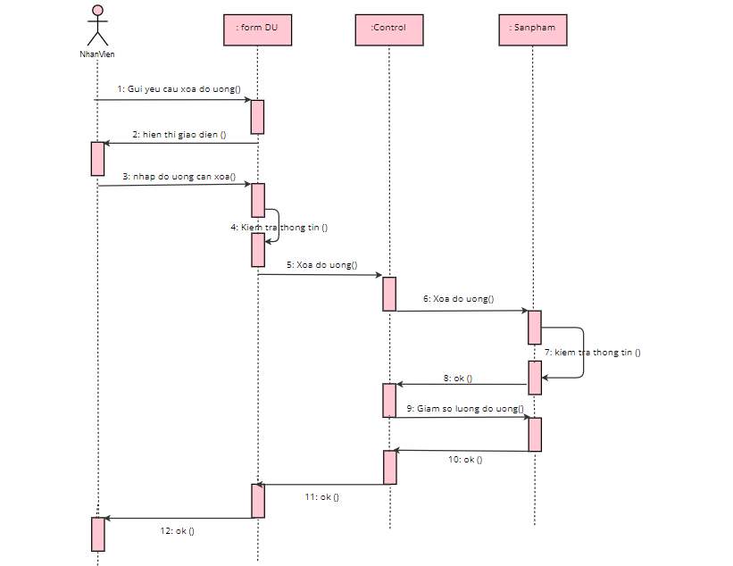

2.5.5 Biểu đồ cho ca sử dụng <Tìm kiếm đồ uống>
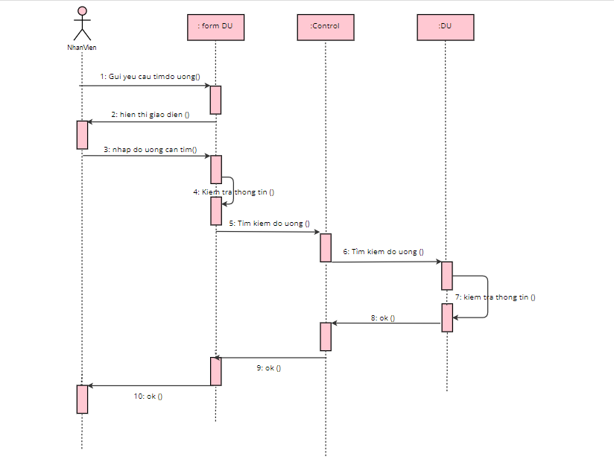

2.5.7 Biểu đồ cho ca sử dụng <Thêm danh mục>
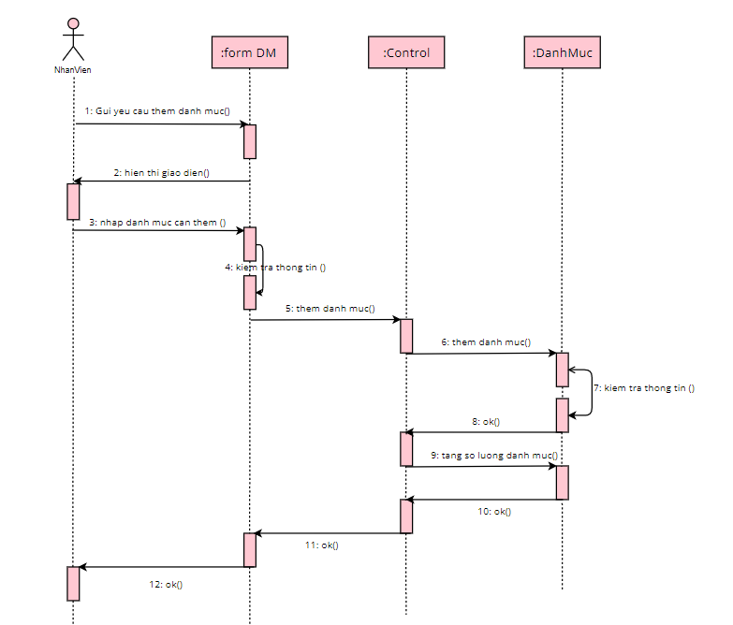

2.5.8 Biểu đồ cho ca sử dụng <Sửa danh mục>

2.5.9 Biểu đồ cho ca sử dụng <Xóa danh mục>

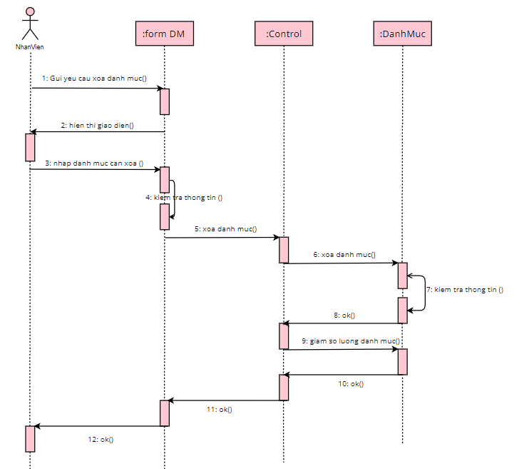

2.5.10 Biểu đồ cho ca sử dụng <Tìm kiếm danh mục>

2.5.11 Biểu đồ cho ca sử dụng <Thêm bàn ăn >

2.5.12 Biểu đồ cho ca sử dụng <Sửa bàn ăn>

2.5.13 Biểu đồ cho ca sử dụng <Xóa bàn ăn>
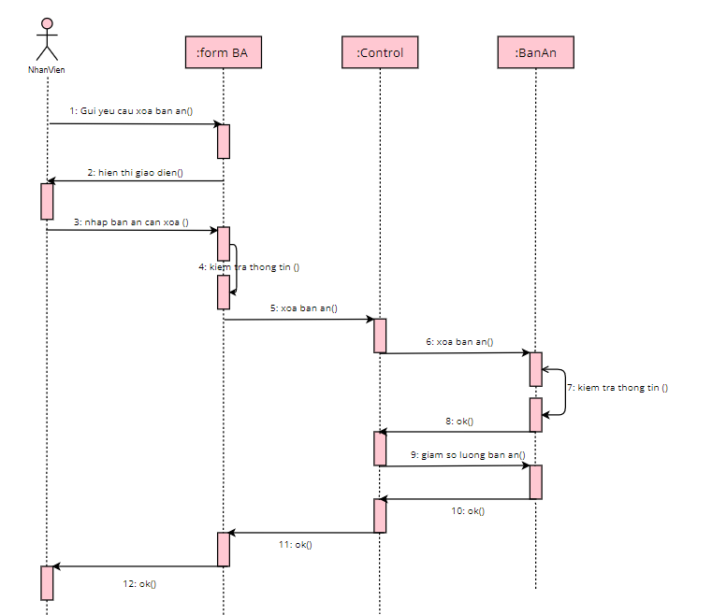

2.5.14 Biểu đồ cho ca sử dụng <Tìm kiếm bàn ăn>

2.5.15 Biểu đồ cho ca sử dụng <Thêm tài khoản>

2.5.16 Biểu đồ cho ca sử dụng <Sửa tài khoản>

2.5.17 Biểu đồ cho ca sử dụng <Xóa tài khoản>
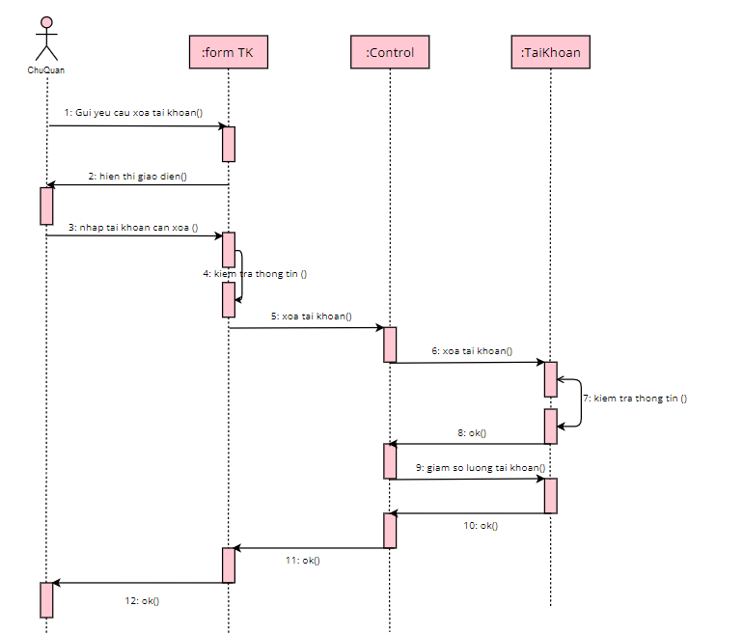

2.5.18 Biểu đồ cho ca sử dụng <Tìm kiếm tài khoản>

2.5.19 Biểu đồ cho ca sử dụng <Thêm nhân viên>
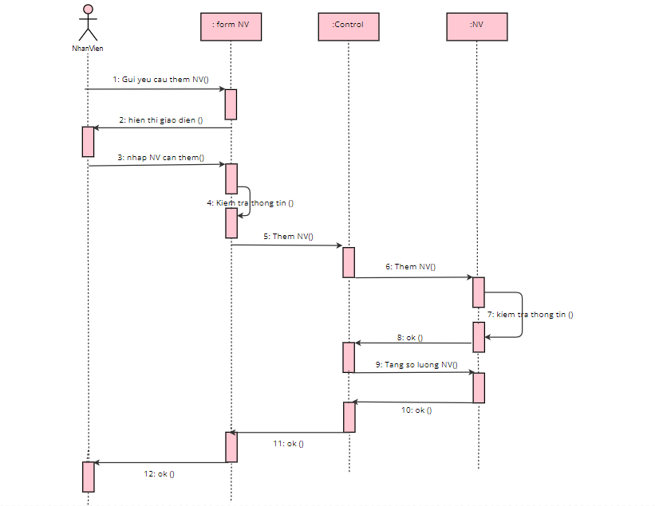

2.5.20 Biểu đồ cho ca sử dụng <Sửa nhân viên>
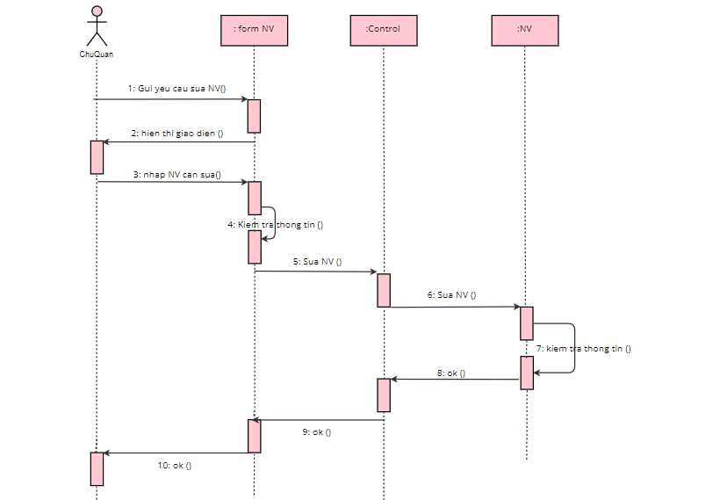

2.5.21 Biểu đồ cho ca sử dụng <Xóa nhân viên>
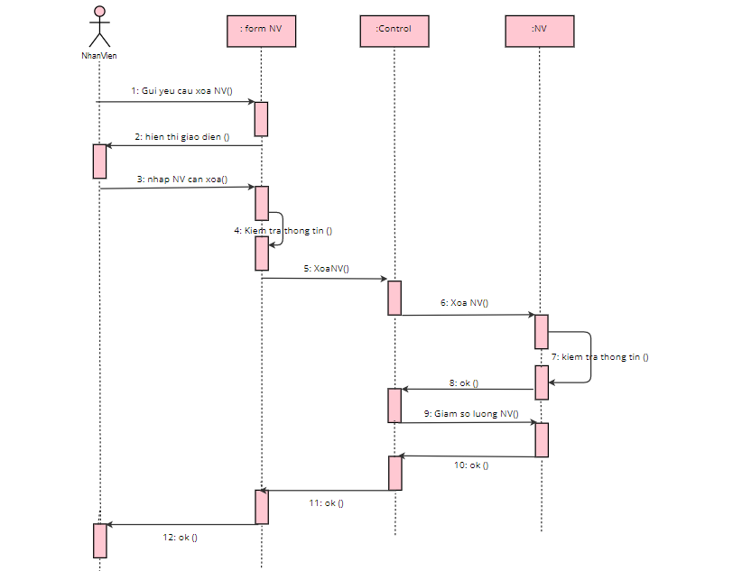

2.5.22 Biểu đồ cho ca sử dụng <Tìm kiếm nhân viên>

2.5.23 Biểu đồ cho ca sử dụng <Thêm hóa đơn nhập>
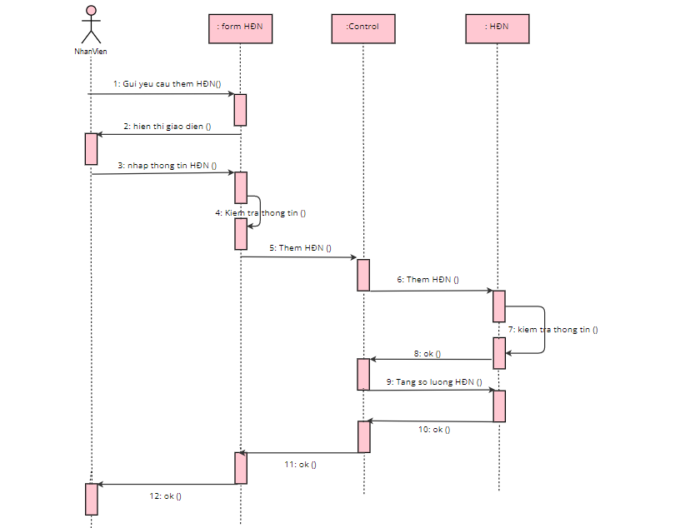

2.5.24 Biểu đồ cho ca sử dụng <Sửa hóa đơn nhập>
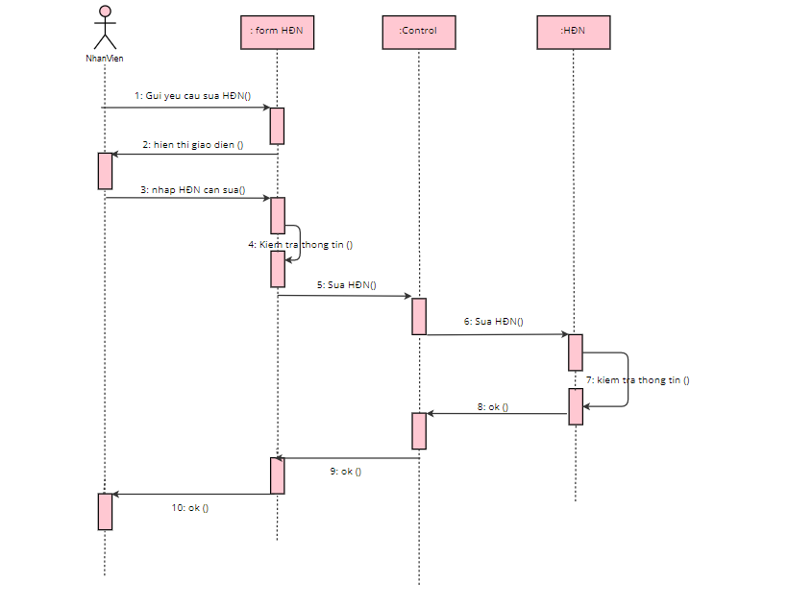

2.5.25 Biểu đồ cho ca sử dụng <Xóa hóa đơn nhập>

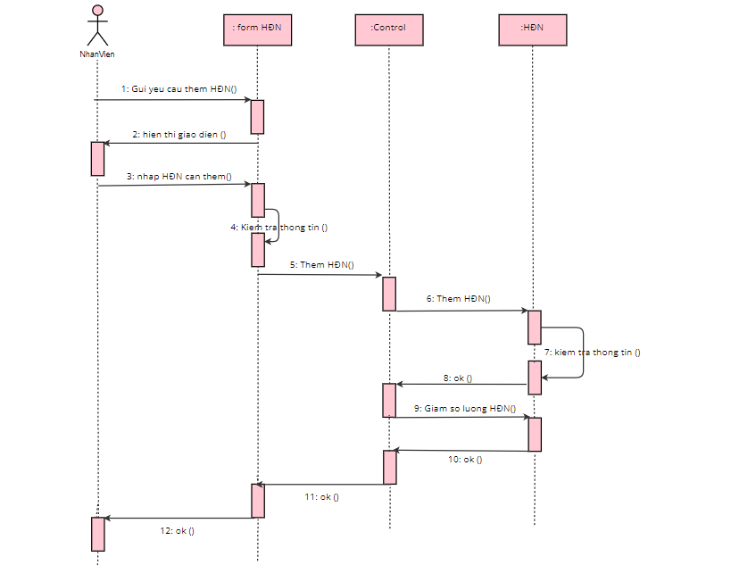

2.5.26 Biểu đồ cho ca sử dụng <Tìm kiếm hóa đơn nhập>

2.5.27 Biểu đồ cho ca sử dụng <Thêm nhà cung cấp>
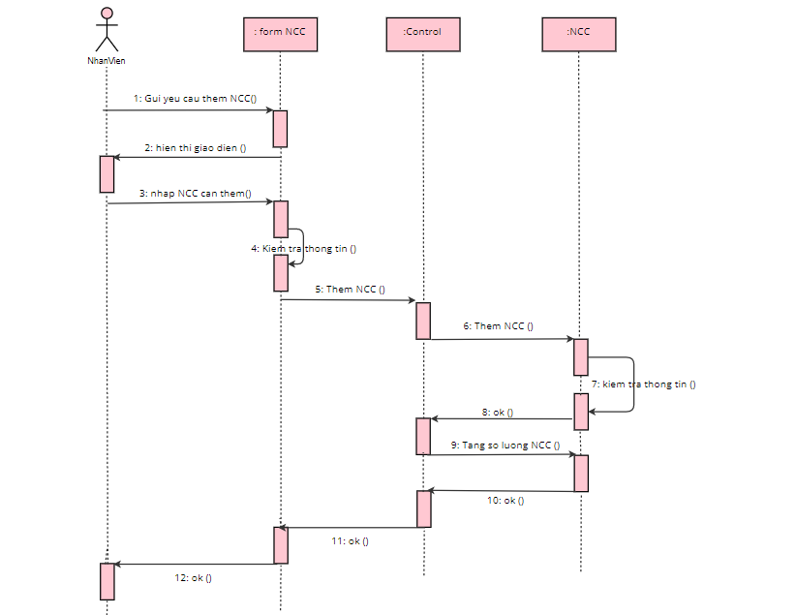

2.5.28 Biểu đồ cho ca sử dụng <Sửa nhà cung cấp>
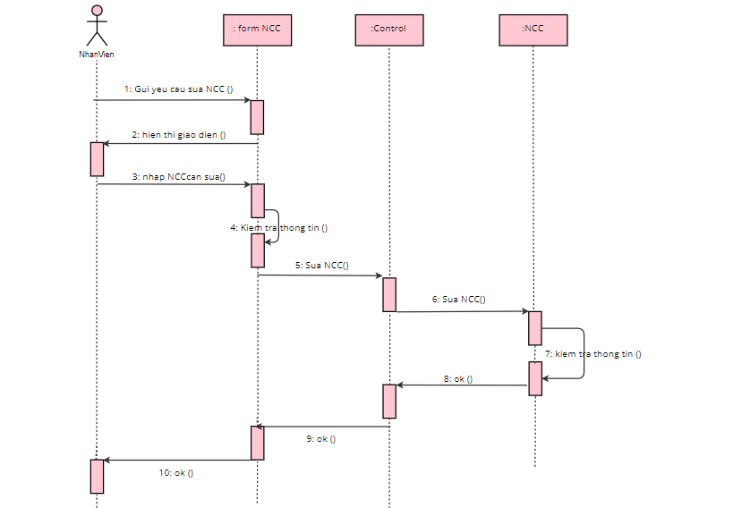

2.5.29 Biểu đồ cho ca sử dụng <Xóa nhà cung cấp>
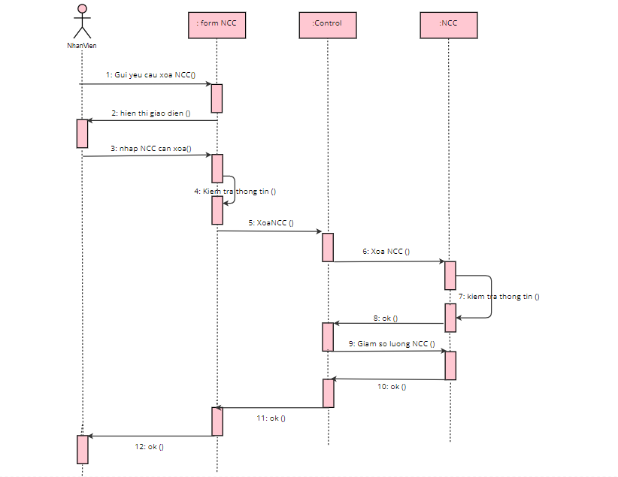

2.5.30 Biểu đồ cho ca sử dụng <Tìm kiếm nhà cung cấp>

2.6 Thiết kế cơ sở dữ liệu

2.6.1. Lược đồ CSDL

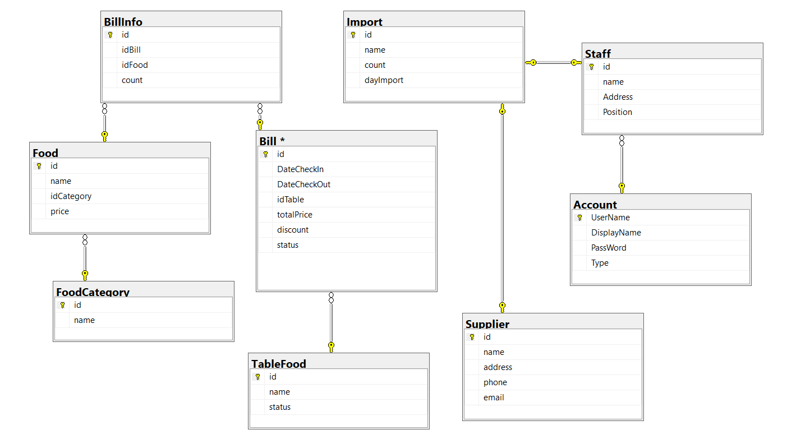
Hình Lược đồ CSDL

2.6.2. Mô tả chi tiết từng bảng trong CSDL
A, Account
STT | Tên thuộc tính | Kiểu dữ liệu | Mô tả
1 | UserName | Nvarchar(100) | Tên tài khoản đăng nhập  Khóa chính của bảng
2 | DisplayName | Nvarchar(100) | Tên hiển thị của người dùng
3 | PassWord | Nvarchar(100) | Mật khẩu
4 | Type | Int | Kiểu tài khoản  (1: admin; 0: staff)
Bảng Bảng tài khoản
B, Category
STT | Tên thuộc tính | Kiểu dữ liệu | Mô tả
1 | idCategory | Int | Mã danh mục  Khóa chính của bảng
2 | CategoryName | Nvarchar(100) | Tên danh mục
Bảng Bảng danh mục món ăn
C, Food
STT | Tên thuộc tính | Kiểu dữ liệu | Mô tả
1 | idFood | Int | Mã món ăn  Khóa chính của bảng
2 | FoodName | Nvarchar(100) | Tên món ăn
3 | IdCategory | Int | Mã danh mục  Khóa ngoại của bảng
4 | Price | Float | Giá món ăn
Bảng Bảng món ăn

D, Table
STT | Tên thuộc tính | Kiểu dữ liệu | Mô tả
1 | IdTable | Int | Mã bàn  Khóa chính của bảng
2 | TableName | Nvarchar(100) | Tên bàn
3 | Status | Nvarchar(100) | Trạng thái bàn (Có người - Trống)
Bảng Bảng bàn ăn
E, Bill
STT | Tên thuộc tính | Kiểu dữ liệu | Mô tả
1 | IdBill | Int | Mã hóa đơn  Khóa chính của bảng
2 | DateCheckIn | Date | Ngày, giờ vào quán
3 | DateCheckOut | Date | Ngày, giờ thanh toán
4 | idTable | Int | Mã bàn  Khóa ngoại của bảng
5 | Status | Int | Trang thái  (0:mặc định – chưa thanh toán; 1: đã thanh toán)
6 | Discount | Int | Giảm giá
7 | TotalPrice | Float | Tổng tiền hóa đơn
Bảng Bảng hóa đơn
F, BillInfo
STT | Tên thuộc tính | Kiểu dữ liệu | Mô tả
1 | idBillInfo | Int | Mã thông tin hóa đơn  Khóa chính của bảng
2 | idBill | Int | Mã hóa đơn  Khóa chính của bảng
3 | idFood | Int | Mã món ăn  Khóa ngoại của bảng
4 | Cout | Int | Số lượng đơn  (0: mặc định)
Bảng Bảng thông tin hóa đơn
G, Staff
STT | Tên thuộc tính | Kiểu dữ liệu | Mô tả
1 | idStaff | Int | Mã nhân viên  Khóa chính của bảng
2 | Name | Nvarchar(100) | Tên nhân viên
3 | Address | Nvarchar(100) | Địa chỉ nhân viên
4 | Position | Nvarchar(100) | Chức vụ nhân viên
Bảng Bảng nhân viên
H, Import
STT | Tên thuộc tính | Kiểu dữ liệu | Mô tả
1 | idImport | Int | Mã hàng nhập  Khóa chính của bảng
2 | Name | Nvarchar(100) | Tên hàng nhâp
3 | Date | Datetime | Ngày giờ nhập hàng
4 | Count | Int | Số lượng nhập
Bảng Bảng hàng nhập
I, Supplier
STT | Tên thuộc tính | Kiểu dữ liệu | Mô tả
1 | idSupplier | Int | Mã NCC  Khóa chính của bảng
2 | Name | Nvarchar(100) | Tên NCC
3 | Address | Nvarchar(100) | Địa chỉ NCC
4 | Phone | Nvarchar(100) | Sddt NCC
5 | Email | Nvarchar(100) | Email NCC
Bảng Bảng nhà cung cấp

XÂY DỰNG ỨNG DỤNG WINDOWS FORM
  - Triển khai các chức năng nghiệp vụ
<Phần này trình bày các kết quả đã được triển khai cài đặt cho các chức năng nghiệp vụ chính>
Để xây dựng được các chức năng nghiệp vụ theo thiết kế đã được trình bày ở chương 2, đồ án đã sử dụng lập trình windows Form trên ngôn ngữ lập trình C# kết nối với cơ sở dữ liệu SQL Server để thiết kế giao diện và thao tác dữ liệu các form theo yêu cầu. Tiếp theo, đồ án sẽ trình bày các kỹ thuật được sử dụng để xây dựng các form
    - Chức năng bán hàng
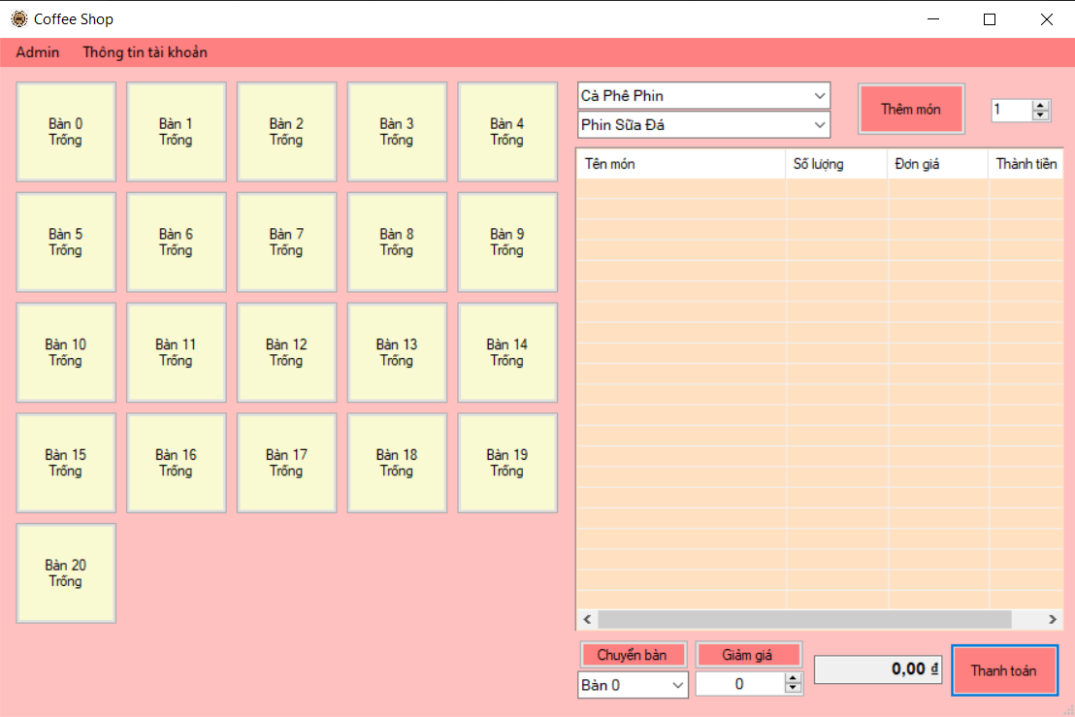
Chức năng cho phép người dùng thực hiện các thao tác như tạo hóa đơn, cập nhật hóa đơn, đặt bàn, chuyển bàn, thanh toán, hủy hóa đơn.
Để sử dụng chức năng này, người dùng cần đăng nhập vào hệ thống.
    - Chức năng thống kê doanh thu
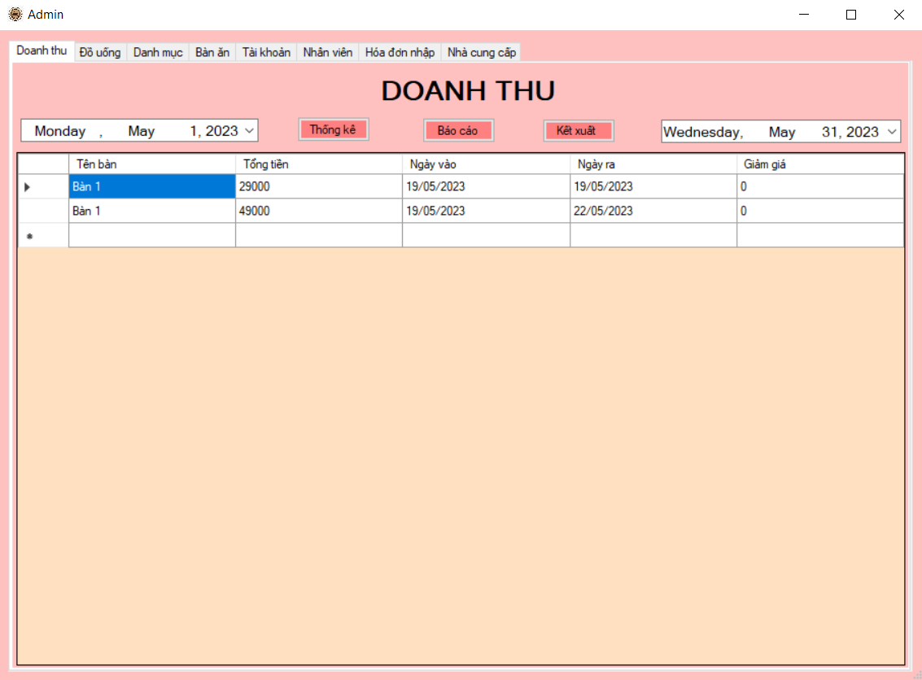
Chức năng sẽ cho chủ cửa hàng biết được thông tin doanh số theo ngày, tuần, tháng.
Chức năng này sẽ được hiện lên ngay trong giao diện chính của người dùng là quản lý.
Để sử dụng chức năng này người dùng cần đăng nhập với tư cách là admin.
    - Chức năng quản lý đồ uống:
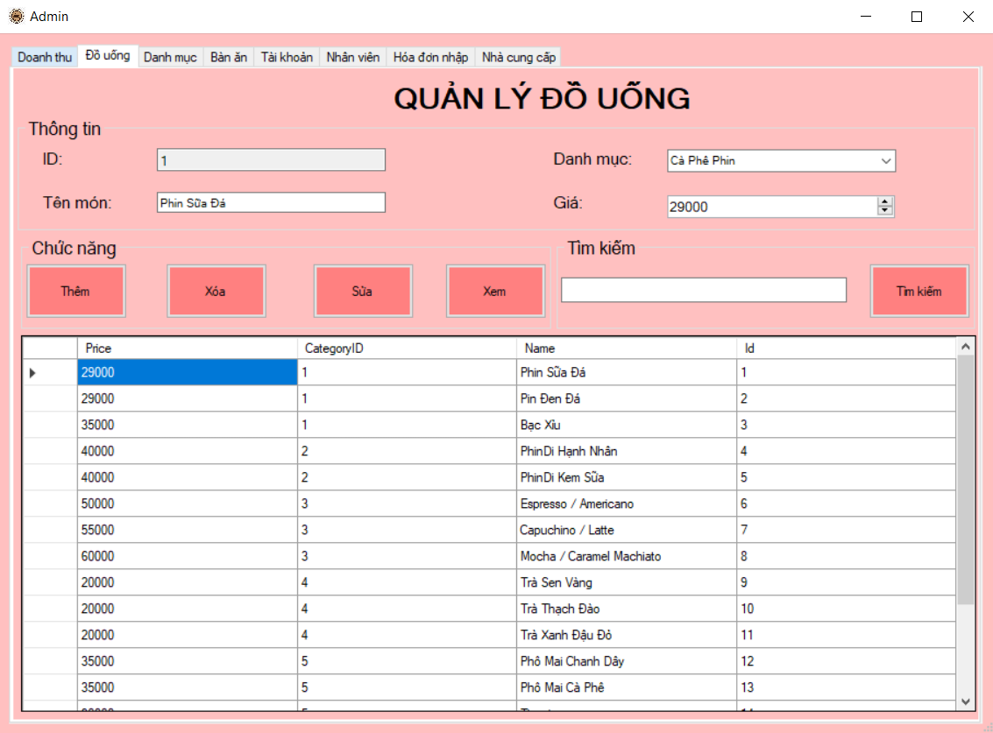
Chức năng cho phép nhân viên thực hiện thao tác thêm, sửa, xóa, cập nhật, tìm kiếm đồ uống có trong quán.
Để sử dụng chức năng này người dùng cần đăng nhập vào hệ thống.
    - Chức năng quản lý danh mục món ăn:
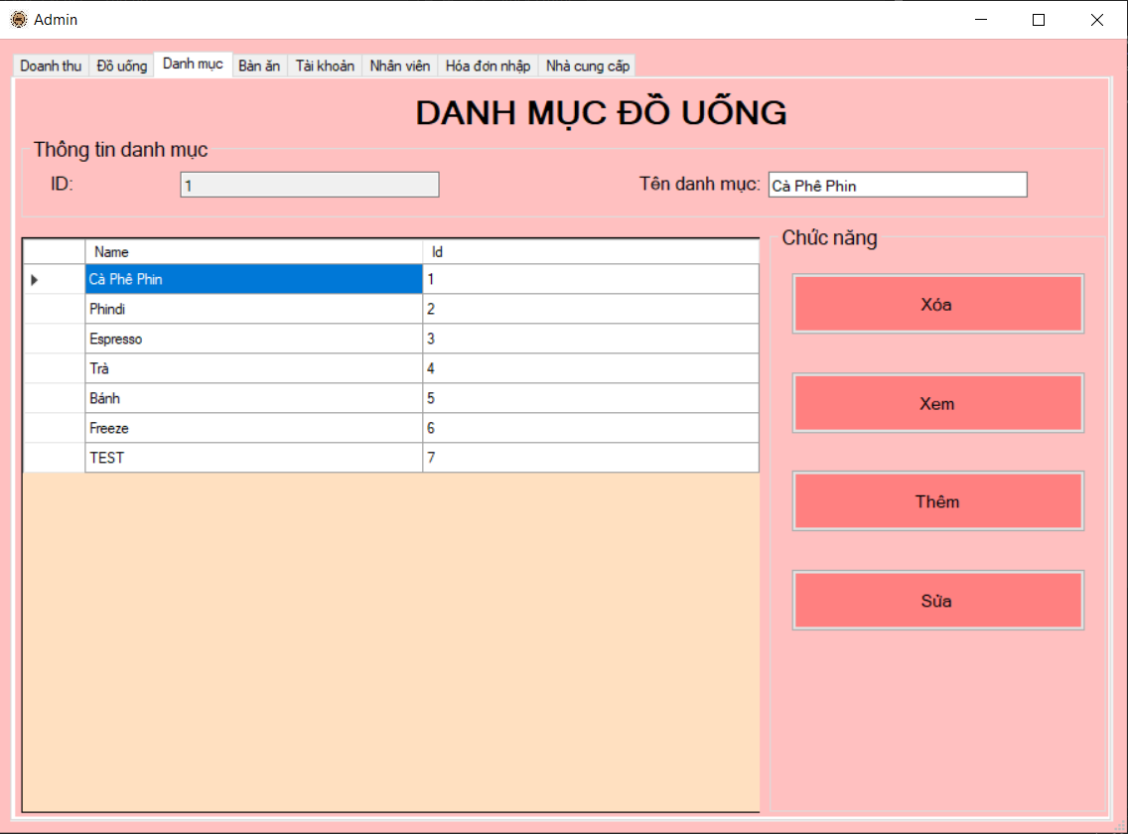
Chức năng cho phép nhân viên thực hiện thao tác thêm, sửa, xóa, cập nhật danh mục các danh mục đồ uống
Để sử dụng chức năng này người dùng cần đăng nhập vào hệ thống.
    - Chức năng quản lý bàn ăn
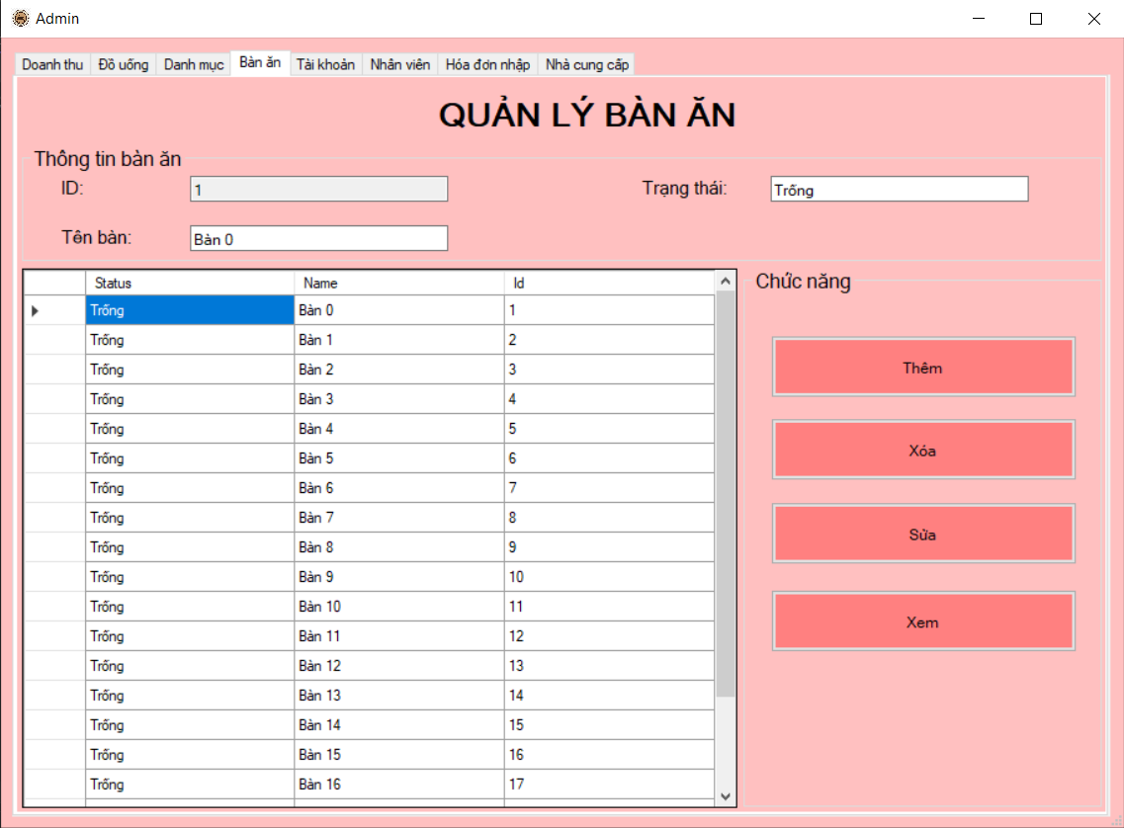
Chức năng cho phép nhân viên thực hiện các thao tác thêm, sửa, xóa, cập nhật lại bàn ăn.
Để sửu dụng chức năng này người dùng cần đănng nhập vào hệ thống.
    - Chức năng quản lý nhân viên
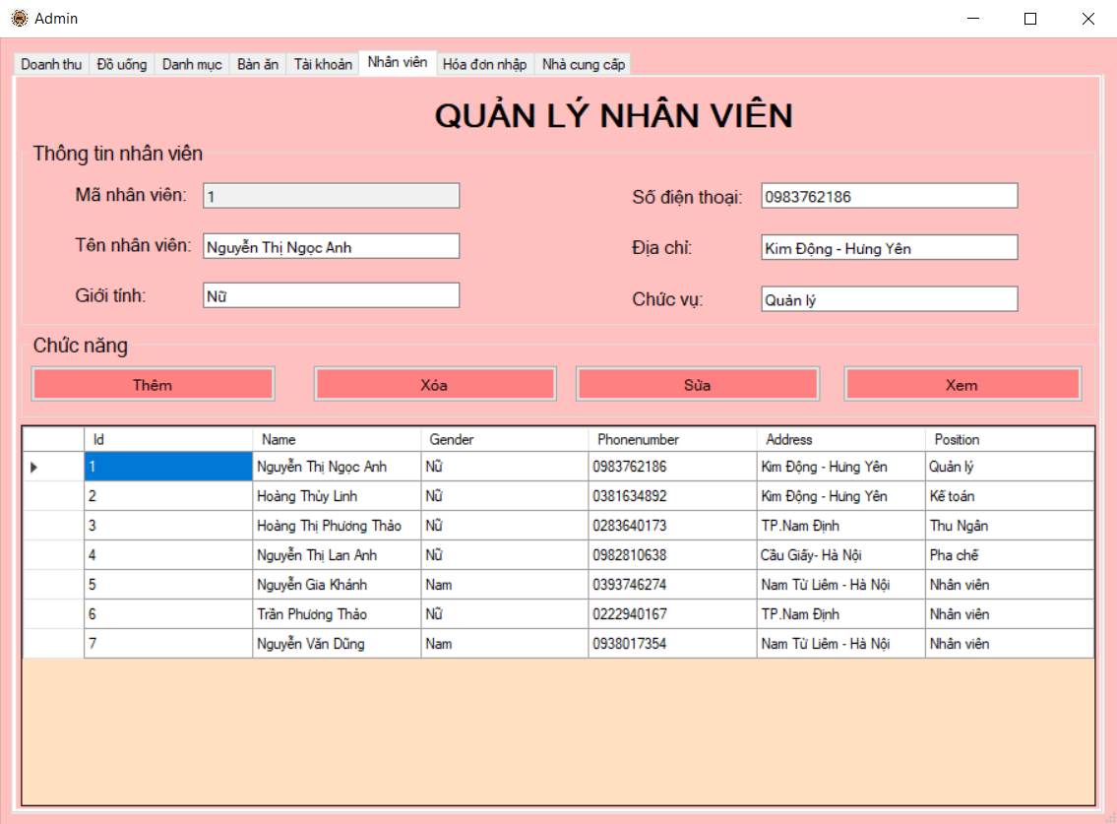
Chức năng cho phép nhân viên thực hiện thao tác thêm, sửa, xóa, cập nhật danh mục các nhân viên.
Để sử dụng chức năng này người dùng cần đăng nhập vào hệ thống.
    - Chức năng quản lý nhà cung cấp
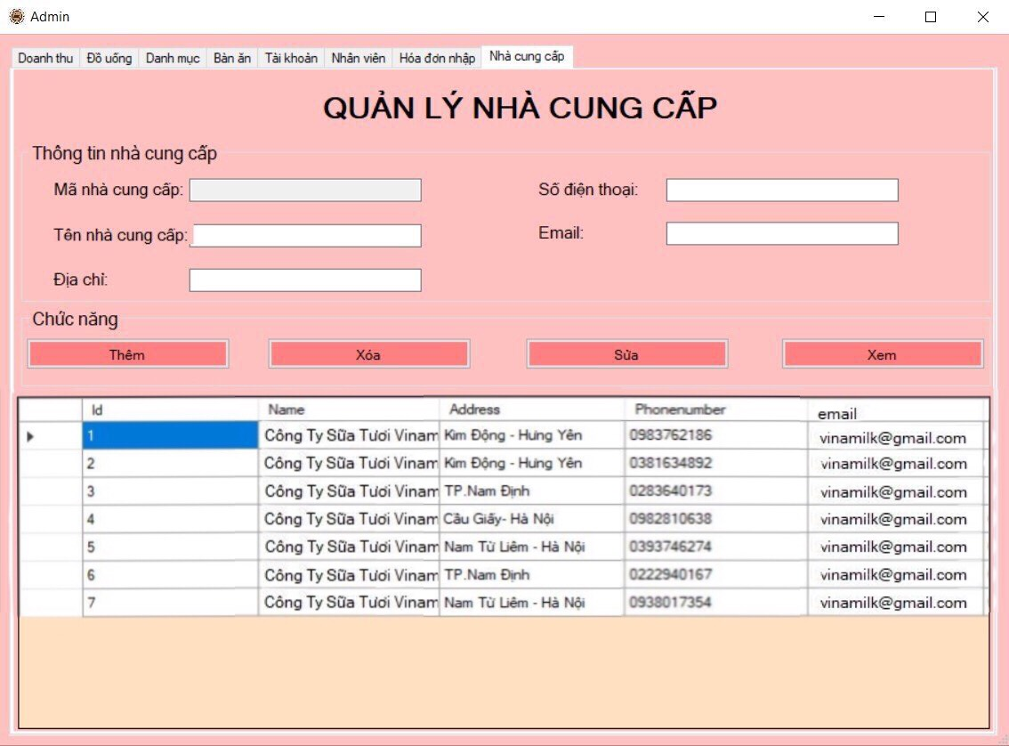
Chức năng cho phép nhân viên thực hiện thao tác thêm, sửa, xóa, cập nhật danh mục các nhà cung cấp.
Để sử dụng chức năng này người dùng cần đăng nhập vào hệ thống.
  - Kiểm thử và triển khai ứng dụng
    - Kiểm thử
<Phần này trình bày các ca kiểm thử và các kịch bản kiểm thử đơn vị đã xây dựng trong Nunit/Junit, thực thi và báo cáo kiểm thử và sử lỗi đã phát hiện>
    - Đóng gói ứng dụng
<Trình bày và minh chứng quy trình đóng gói sản phẩm của đồ án và đẩy đồ án lên Github hoặc Gitlab>
    - Triển khai ứng dụng
Môi trường phần cứng:
- CPU: Pentium IV 3.0 GHz hoặc cao hơn
- RAM: tối thiểu 512 MB
- HDD: dung lượng tối thiểu trống 2G
Môi trường phần mềm:
- Hệ điều hành: Windows 7 hoặc cao hơn
- .Net Framework: máy phải cài .Net Framework 4.0 trở lên
- Công cụ phát triển: Visual Studio 2010 trở lên

KẾT LUẬN
- Trình bày kết quả đạt được: Kiến thức, sản phẩm
- Những hạn chế của đề tài: Sản phẩm (ví dụ: chức năng còn thiếu, chưa hoàn thiện….); Kỹ năng (phân tích thiết kế hệ thống, lập trình…)
- Hướng phát triển của đề tài: (Giải quyết những hạn chế của đề tài)

TÀI LIỆU THAM KHẢO
[1] | Tên tác giả (năm XB), Tên sách, NXB, Nơi XB
[2] | ………..

